Конспект занятия по аппликации
в подготовительной к школе группе детского сада
Тема занятия «Фартук для бабушки»

Цель: развивать художественный вкус, фантазию при создании композиции, используя разные способы создания выразительного образа.

Задачи:
- Закрепить у детей навыки работы с трафаретами, совершенствовать навыки работы с ножницами.
- Учить детей делать аппликацию, дополняя ее деталями, придающими работе особую выразительность.
- Закреплять приёмы создания композиции и приёмы её наклеивания, умение подбирать цвета для цветового решения композиции.
- Развивать художественный вкус, эстетическое восприятие, чувство прекрасного.

Методические приёмы:
1. Беседа;
2. Рассматривание;
3. Показ;
4. Объяснение;
5. Напоминание;
6. Художественное слово.

Материалы:
1.Картон разного цвета.
2.Салфетки бумажные белого цвета, бумага цветная.
3.Кисти клеевые, клеенки, салфетки, ножницы, простые карандаши.
4.Клей ПВА.

Ход занятия:
Воспитатель: Ребята, отгадайте загадки:

- Кто рукавички нам теплые вяжет?
Сказочку добрую кто нам расскажет?
Вкусный-превкусный пирог испечет?
И колыбельную песню споет? (Бабушка)

- Кто ставит на пятку заплатку,
Кто гладит и чинит белье? (Бабушка.)
Кто дом поутру прибирает,
Обед приготовит нам? (Бабушка.)
С внучатами кто играет,
Успеет и тут, и там? (Бабушка.)

- Расскажите о своих бабушках, чем они занимаются дома, какие у них заботы?

Воспитатель читает стихотворение:

Бабушка – это сама доброта.
Там где она, там уют, чистота.
Вкусные блинчики и пирожки.
Буйная зелень, с цветами горшки.

Бабушка - это волшебная сказка.
Мудрость, забота и нежная ласка.
Бабушка наша совсем не старушка,
Это моя дорогая подружка.

Я уважаю бабулю мою.
Ей помогаю я и не грублю.
С ней мне так тихо, спокойно всегда.
С бабушкой мне и беда не беда.

- Бабушка... У каждого из нас с этим, словом связаны воспоминания о своём детстве. Мы помним добрые глаза, тёплую улыбку и ласковые руки, которые гладили нас по головке или протягивали удивительно вкусный пирожок. Первую колыбельную песню в своей жизни, первую сказку многие из нас, конечно, услышали из уст своих бабушек.
Сколько тепла, внимания, любви и ласки отдают своим внукам наши бабушки! Они очень добрые и мудрые, учат нас только хорошему - доброте, вежливости. Бабушки прожили долгую жизнь, много испытаний выдержали они. К их советам надо внимательно прислушиваться. У некоторых бабушек неважное здоровье, поэтому не мешает им почаще помогать. Даю вам, ребята, домашнее задание: тем, у кого бабушка живет в деревне или другом городе, сегодня же постараться написать письмо, а у кого бабушка дома - не забывать поблагодарить ее за обед, а когда нужно - обязательно помочь. И стараться делать так каждый день, без напоминаний и просьб.
Давайте сделаем нашим бабушкам подарок в честь праздника! А делать мы будем с вами праздничный фартук. Для этого нам необходимо:
- Сложить цветной картон пополам, как открытку.
- Обвести по трафарету фартук, вырезать.
- Сложить цветную бумагу пополам, вырезать карман для фартука.
- Обвести по трафарету ложку с вилкой.
- Вырезать из цветной бумаги украшения и завязки для фартука.
- Из салфетки, сложенной несколько раз, вырезать цветок и сделать его объемным, приподнимая лепестки.
- Аккуратно наклеить все элементы.

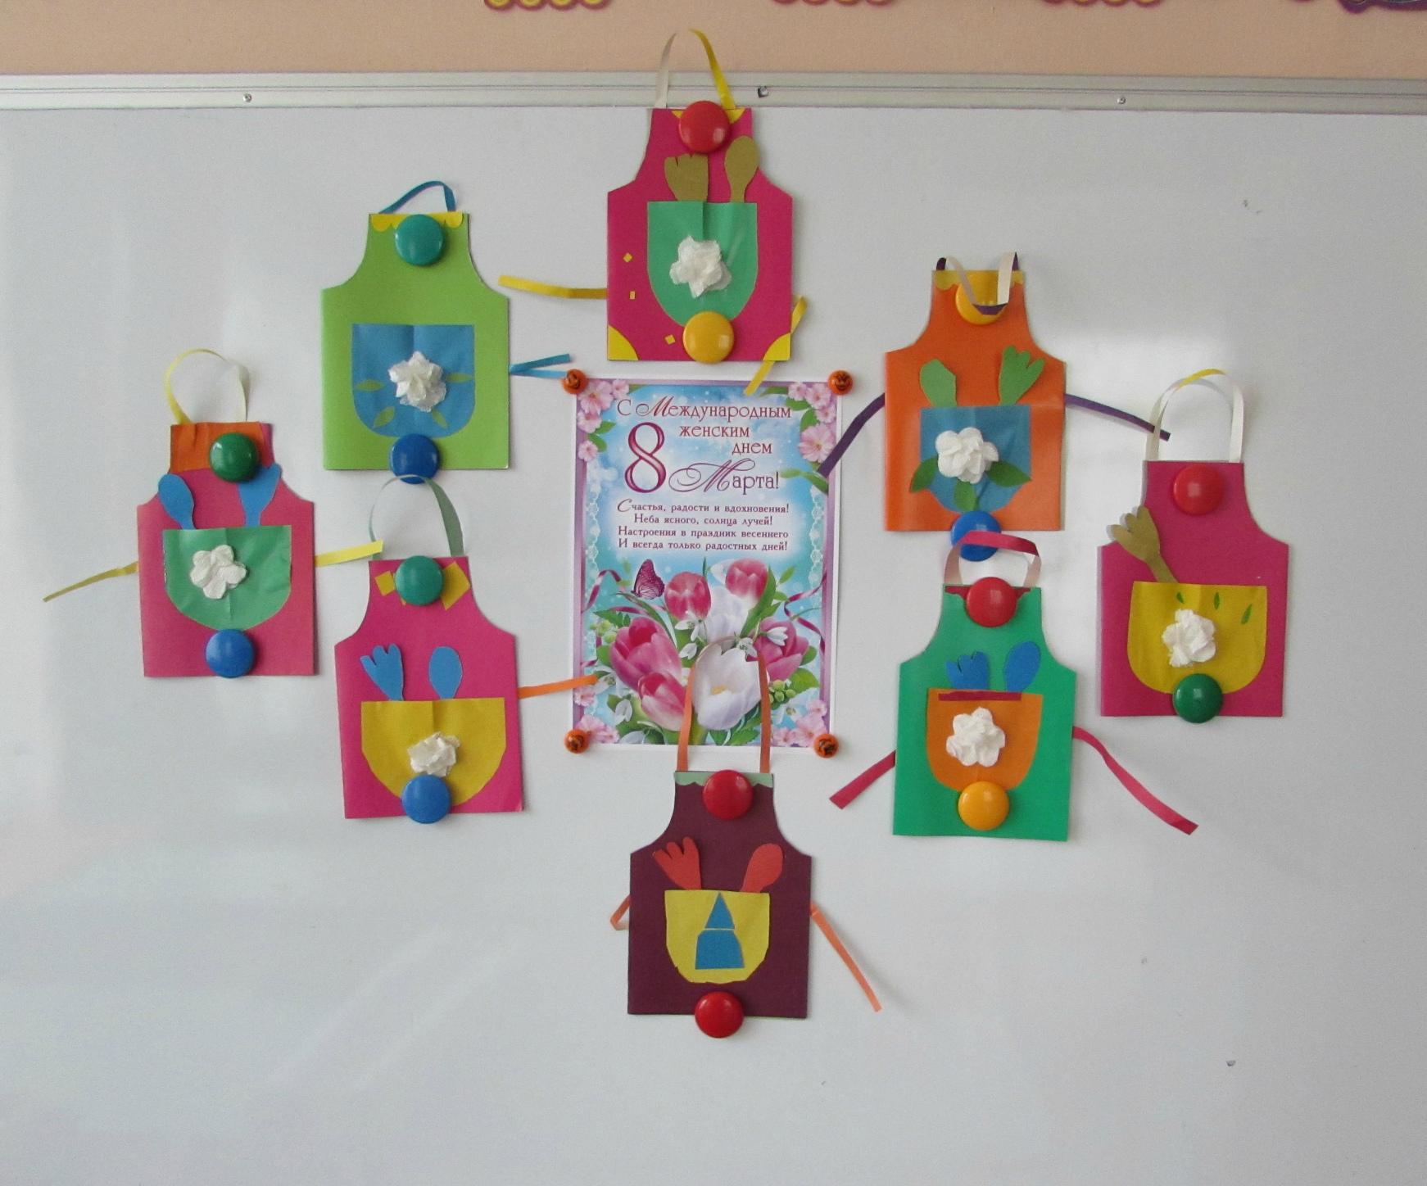

Работы детей вывешиваются на магнитную доску.

Воспитатель: Дети, как вы думаете, какая работа самая аккуратная? Почему вы так думаете?

